Упражнение 8. Создание сценария

Методика выполнения упражнения
- Выберите пункт главного меню Diagram/Add IDEF3 Scenario (рисунок 8.1).
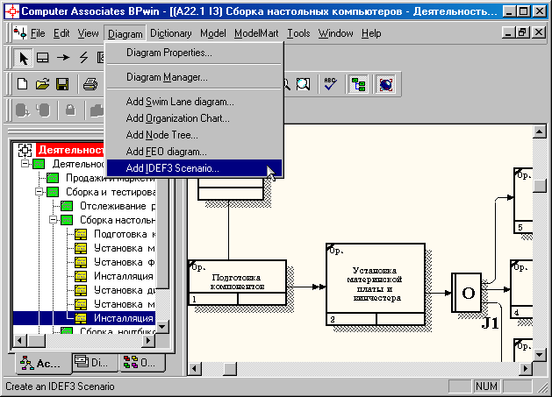

Рисунок 8.1 - Пункт главного меню Diagram/Add IDEF3 Scenario

Создайте диаграмму сценария на основе диаграммы IDEF3 "Сборка настольных компьютеров" (А22.1), задав параметры сценария в соответствии с рисунком 8.2.
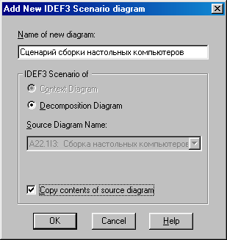
Рисунок 8.2 –Параметры создаваемого сценария
Созданная диаграмма сценария будет выглядеть так, как показано на рисунке 8.3.
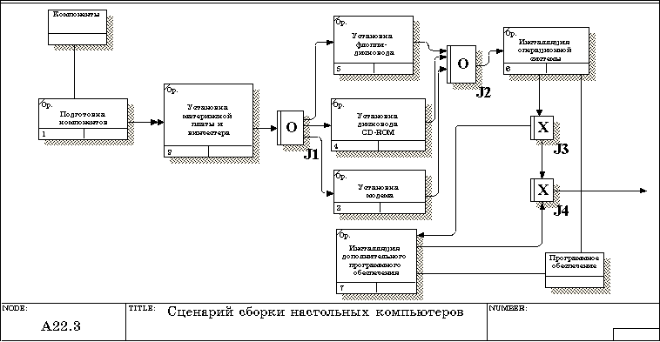
Рисунок 8.3 – Проект сценария

- Удалите элементы, не входящие в сценарий (рисунок 8.4).

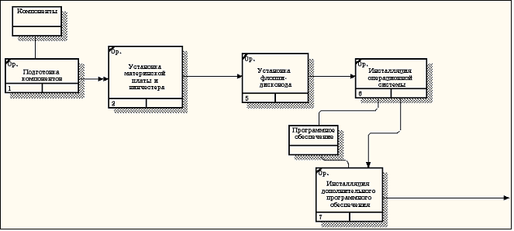

Рисунок 8.4 - Результат выполнения упражнения 8

